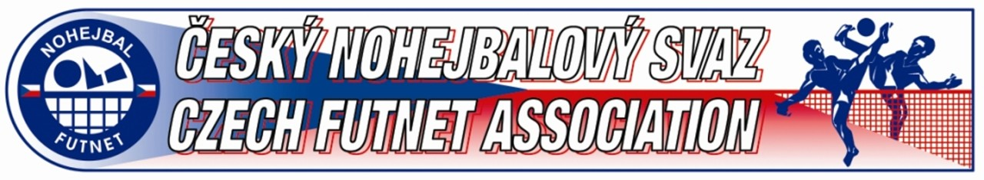
Sportovně–technická komise ČNS
P.O.BOX č.22, 403 17 Chabařovice

ZPRÁVA ZÁSTUPCE STK Z JEDNORÁZOVÝCH SOUTĚŽÍ POŘÁDANÝCH ČNS

Základní informace o akci
Druh akce: | MČR jednotlivců
Kategorie: | mladší žáci
Organizátor: | ČNS
Pořadatel: | MNK Modřice
Odkaz na online zpravodajství: | https://www.youtube.com/watch?v=l12Czatl79o
Místo konání: | Modřice
Datum konání: | 28. 6. 2020
Začátek akce: | 28. 6. 2020 – 9:00
Konec akce: | 28. 6. 2020 – 16:30
Počet diváků: | 60
Jméno zástupce STK: | Ivan Škoda, Marek Líbal

Autor zprávy
Jméno a příjmení: | Marek Líbal
Telefon: | 773 980 274
Email: | m.libal@nohejbal.org

Informace o průběhu akce
Odhlášené sestavy: | TJ SLAVOJ Český Brod E (18. 6)  SK Liapor WITTE Karlovy Vary C (22. 6.)  T. J. Sokol Holice C (25. 6.)
Prezentované sestavy: | 27 (27 přihlášených)
Rozhodčí: | Darek Jendrišák (hl. rozhodčí), Jiří Spáčil, Bohumil Kuchařík, Pavel Skryja
Startovné: | 0,- Kč
Předpis: | 0,- Kč
Systém a nasazení: | 8 základních skupin, 3 skupiny po 4 účastnících, 5 skupin po 3 účastnících.  Nejlépe umístěný hráč postupuje přímo do osmifinále, hráči umístění na 2. a 3. místech postupují do předkola osmifinále.  Následuje čtvrtfinále, semifinále, utkání o 3. místo a finále.
Výsledky: | - UNITOP SKP Žďár nad Sázavou „A“ (Matěj Sobotka)
 | - MNK Modřice „B“ (František Dlabka)
 | - TJ Baník Stříbro (Ondřej Tolar)
 | - MNK Modřice „A“ (Tomáš Jahoda)
Disciplinární prohřešky: | žádné

Rámcové podmínky
Hrací plocha: | 3 antukové kurty výborné kvality
Zázemí: | Výborné
Občerstvení: | Restaurace v místě
Pořadatelé: | Bezproblémová pořadatelská služba, ochotní pořadatelé i pomocníci z řad mládežnických hráčů pořadatelského klubu
Ceny: | Pro první 4 hráče poháry a poukázky do obchodu sportovního charakteru

Hodnocení akce
Herní úroveň: | Vzhledem k věku hráčů vynikající úroveň
Organizační zajištění: | Výborné
Problémová místa: | Bezpečnost – v blízkosti kurtu je sprcha s vodou, která nemá odtokový kanál. Voda tedy odtéká až do míst, kde hráči vybírají míče. V zápalu hry mohou uklouznout a zranit se.

Odkazy na novinové články, fotogalerie atd.
https://www.facebook.com/NohejbalModrice/
Profil MNK Modřice na Facebooku

https://www.youtube.com/watch?v=l12Czatl79o
Video z šampionátu

V Pardubicích dne 30. 6. 2020

Marek Líbal

